ПОЛОЖЕНИЕ

о IX Городском фестивале самодеятельного народного творчества «Екатеринбургские родники»
(изобразительное и декоративно-прикладное искусство)

- Организаторы:
Департамент культуры Администрации города Екатеринбурга;
Отдел культуры, образования и молодёжной политики Администрации Академического района города Екатеринбурга;
Отдел культуры Администрации Верх-Исетского района города Екатеринбурга;
Отдел культуры Администрации Железнодорожного района города Екатеринбурга;
Отдел культуры Администрации Кировского района города Екатеринбурга;
Отдел культуры Администрации Ленинского района города Екатеринбурга;
Отдел культуры Администрации Октябрьского района города Екатеринбурга;
Сектор культуры Администрации Орджоникидзевского района города Екатеринбурга;
Отдел культуры и молодёжной политики Администрации Чкаловского района города Екатеринбурга;
Муниципальное бюджетное учреждение культуры «Екатеринбургский музейный центр народного творчества «Гамаюн»;
Муниципальное автономное учреждение культуры «Культурный центр
«Верх-Исетский»;
Муниципальное автономное учреждение культуры «Культурный центр «Стрела»;
Муниципальное автономное учреждение культуры «Культурный центр «Молодёжный»;
Муниципальное автономное учреждение культуры «Культурный центр «Семь»;
Муниципальное автономное учреждение культуры «Культурный центр «На Варшавской»;
Муниципальное автономное учреждение культуры «Культурный центр «Эльмаш»;
Муниципальное автономное учреждение культуры «Культурный центр «Елизаветинский».

- Цели и задачи:
IX Городской фестиваль самодеятельного народного творчества «Екатеринбургские родники» (далее – фестиваль) проводится с целью популяризации народного творчества среди жителей Екатеринбурга.
Задачами фестиваля являются: актуализация значимости традиционной народной культуры и любительского творчества; привлечения к занятию изобразительным и декоративно-прикладным искусством жителей города; демонстрация лучших произведений народных художников и мастеров.

- Участники:
Для участия в фестивале приглашаются самодеятельные народные художники и мастера изобразительного и декоративно-прикладного искусства старше 18 лет, не имеющие специального художественного образования.

- Сроки проведения:
Фестиваль проводится в формате выставки, в два тура:
I тур – отборочный (районная выставка). Выставки изобразительного
и декоративно-прикладного самодеятельного народного искусства проводятся
с 10.02.2026 по 28.02.2026 на выставочных площадках административных районов города Екатеринбурга (в соответствии с регламентом);
II тур – итоговый (городская итоговая выставка). Городская итоговая выставка изобразительного и декоративно-прикладного самодеятельного народного искусства состоится с 31.03.2026 по 29.08.2026 на площадке Муниципального бюджетного учреждения культуры «Екатеринбургский музейный центр народного творчества «Гамаюн» (далее – Музейный центр «Гамаюн») по адресу: г. Екатеринбург, ул. Гоголя, д. 20/5;
церемония награждения участников II тура фестиваля состоится 06.08.2026 на площадке Муниципального автономного учреждения культуры «Культурный центр «Верх-Исетский» по адресу: г. Екатеринбург,
пл. Субботников, д. 1.

- Требования к фестивальным работа:
- для участия в выставке принимаются авторские произведения
(не копии) самодеятельных народных художников и мастеров
изобразительного и декоративно-прикладного искусства старше 18 лет, не имеющих специального художественного образования, в следующих видах искусства:
изобразительное искусство: живопись, графика, скульптура;
декоративно-прикладное искусство: береста, бисер, керамика, дерево (резьба и роспись, корнепластика), художественная обработка камня, кукла (текстильная и полимерная), художественное стекло (роспись, дутьё, фьюзинг), художественный металл (роспись, ковка, ювелирное искусство из традиционных и нетрадиционных материалов), художественный текстиль (кожа, художественное вязание, вышивка, гильоширование, костюм, кружево, лоскутное шитьё, макраме, роспись по ткани, ткачество, аппликация); авторские нетрадиционные техники;
- работы должны быть выполнены не ранее сентября 2023 года;
- каждая работа, представленная на выставку, должна быть сопровождена паспортом изделия (с обратной стороны работы) со следующими данными:
фамилия, имя, отчество автора (полностью);
полная дата рождения автора;
контактный телефон автора;
название работы;
год создания работы;
материал, техника (подробно);
размер в сантиметрах (высота, ширина; для ДПИ: высота, ширина, глубина или диаметр);
страховая стоимость работы в рублях (при наличии страхового полиса или экспертного заключения государственных экспертов). Если работа
не оценена и не застрахована, то страховая стоимость не указывается;
- каждая работа должна иметь соответствующий для экспонирования
вид, хорошую сохранность, специальные крепления для развески (приложение № 1 к Положению) и соответственно оформлена: живопись в раму, графика
в паспарту и раму со стеклом/пластиком, текстиль – иметь кулиску для деревянной/металлической планки и подписанную планку для экспонирования;
- на выставку не принимаются работы:
оформленные ненадлежащим образом;
имеющие плохую сохранность;
имеющие несоразмерную страховую стоимость;
без паспорта изделия;
не имеющие специальных систем крепления для развески.

- Жюри:
- творческие работы участников фестиваля оценивает профессиональное жюри в состав которого входят ведущие специалисты
в области изобразительного и декоративно-прикладного искусства, в том числе руководитель и искусствоведы Музейного центра «Гамаюн», а также представители Департамента культуры Администрации города Екатеринбурга;
- жюри проводит отбор творческих работ для участия во II туре фестиваля по следующим критериям:
авторство;
художественный уровень;
уникальный художественный поиск;
традиционность изделий народных художественных промыслов
и ремесел, в том числе в вариативном исполнении;
авторская интерпретация;
выставочное оформление представленной работы;
- итоги работы жюри оформляются протоколом.

- Подведение итогов и награждение участников:
- всем художникам и мастерам изобразительного и декоративно-прикладного искусства, принявшим участие в I туре (районной выставке) фестиваля, вручается диплом «Участник фестиваля». Вручение дипломов участникам I тура состоится на открытии районной выставки (на площадке административного района города Екатеринбурга в соответствии
с регламентом);
- в соответствии с решением жюри, участникам II тура (городской итоговой выставки) фестиваля присваиваются следующие звания (с вручением соответствующих дипломов):
лауреат I степени;
лауреат II степени;
лауреат III степени;
дипломант;
- жюри имеет право:
присудить не все звания;
делить звания между участниками;
присудить специальные дипломы и/или призы участникам II тура фестиваля;
присудить специальный приз за работу, посвящённую теме «Год единства народов России»;
рекомендовать работы участников II тура фестиваля для закупа в фонды Музейного центра «Гамаюн» (с вручением соответствующих сертификатов);
- решение жюри является окончательным, обжалованию и пересмотру не подлежит.

- Организационные вопросы и условия проведения:
- организаторами I тура фестиваля являются представители отделов (сектора) культуры администраций районов города Екатеринбурга
и представители учреждений и организаций – выставочных площадок фестиваля;
- для участия в I туре фестиваля авторы должны предоставить свои творческие работы по адресу проведения районной выставки, в соответствии
с регламентом;
- для участия в I туре творческие работы принимаются представителями отделов (сектора) культуры администраций районов города Екатеринбурга или представителями учреждений и организаций – площадок фестиваля по акту приема на временное хранение;
- работы, не экспонировавшиеся в I туре фестиваля, для участия
во II туре фестиваля не принимаются;
- творческие работы, отобранные членами жюри для участия во II туре фестиваля, должны быть доставлены организаторами I тура в Музейный центр «Гамаюн» в период с 03.03.2026 по 06.03.2026;
- творческие работы, принимающие участие в городской итоговой выставке, из Музейного центра «Гамаюн» забирают организаторы I тура фестиваля в период с 08.09.2026 по 11.09.2026;
- за работы участников, оставленные в Музейном центре «Гамаюн» позже указанного срока, сотрудники Музейного центра «Гамаюн» ответственности не несут;
- творческие работы, отобранные членами жюри для участия во II туре фестиваля, принимаются сотрудниками Музейного центра «Гамаюн» согласно протоколу жюри по акту приема на временное хранение, строго в упаковке
и при наличии паспортов изделий с обратной стороны каждой работы;
- к протоколу прилагается список работ (приложение № 2
к Положению), отобранных членами жюри для участия во II туре фестиваля. Электронную копию списка работ необходимо выслать на адрес: gamaun@ekadm.ru не позднее 3-х рабочих дней перед доставкой работ
в Музейный центр «Гамаюн»;
- режиссуру экспозиции, монтаж и демонтаж городской итоговой выставки (II тур фестиваля) проводят специалисты экспозиционно-выставочного отдела Музейного центра «Гамаюн»;
- организаторы оставляют за собой право вносить изменения
в настоящее Положение;
- телефоны для справок: 8 (922) 206-49-15 – Пономарёва Полина Юрьевна, куратор фестиваля, (343) 371-20-41; 371-55-76 – Макова Мария Александровна, Чукина Светлана Олеговна, экспозиционно-выставочный отдел Музейного центра «Гамаюн».
Приложение № 1 к Положению

В Музейном центре «Гамаюн» установлена система развески STAS, для которой необходимо оформлять работы (живопись, графику, настенные панно) с помощью специальных крепежей (саморезов, уголков), продающихся в любой багетной мастерской или магазине инструментов, где продаются крепежные системы.

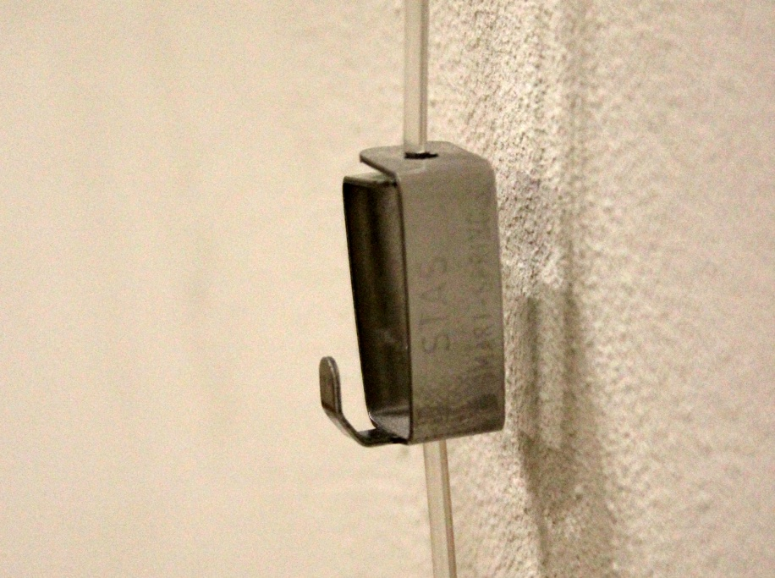

Развесочная система: крючок и леска

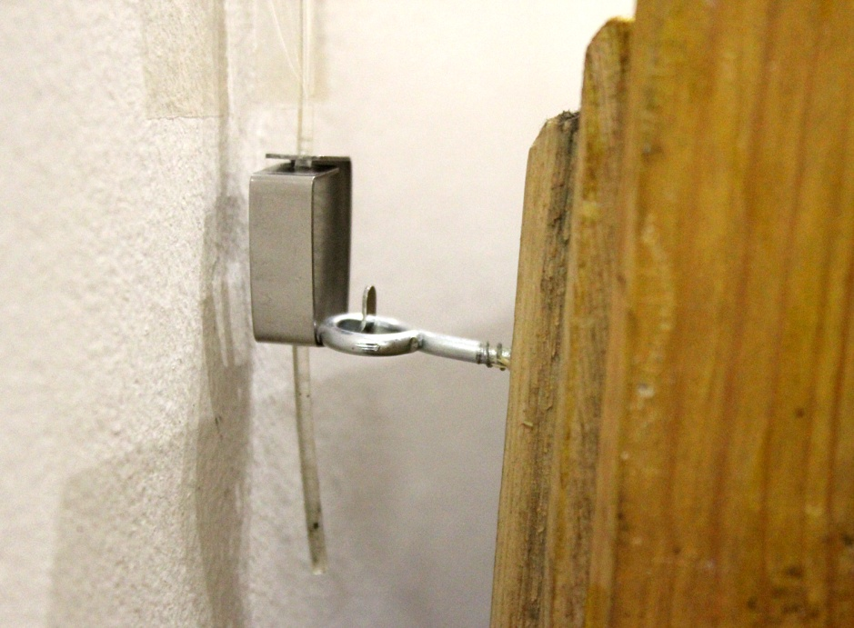

Пример подвеса картины на развесочную систему STAS

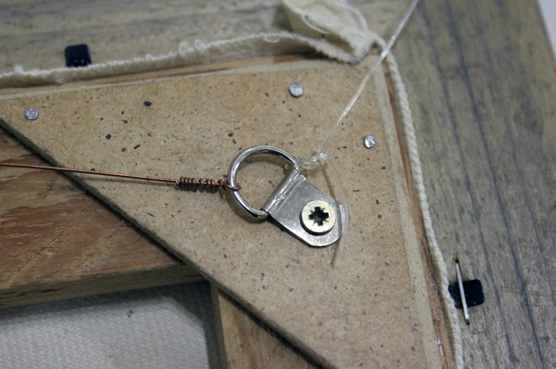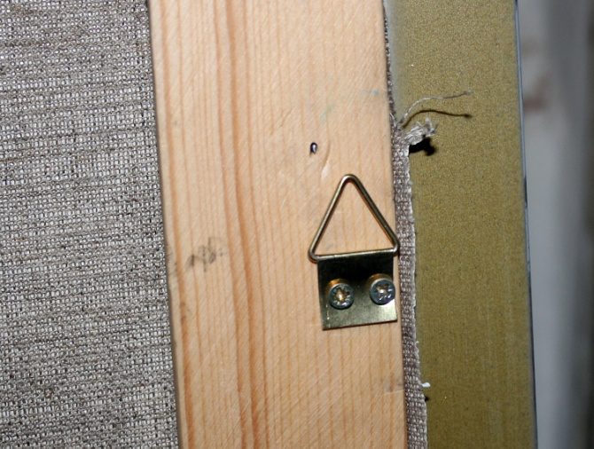

Пример крепления «уголков» к картине

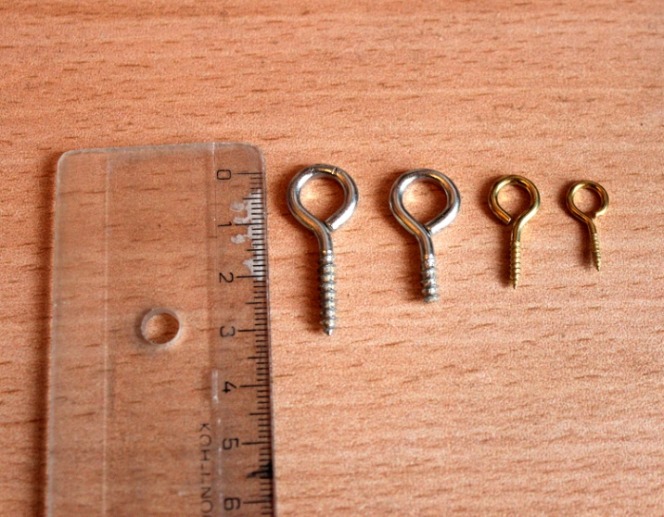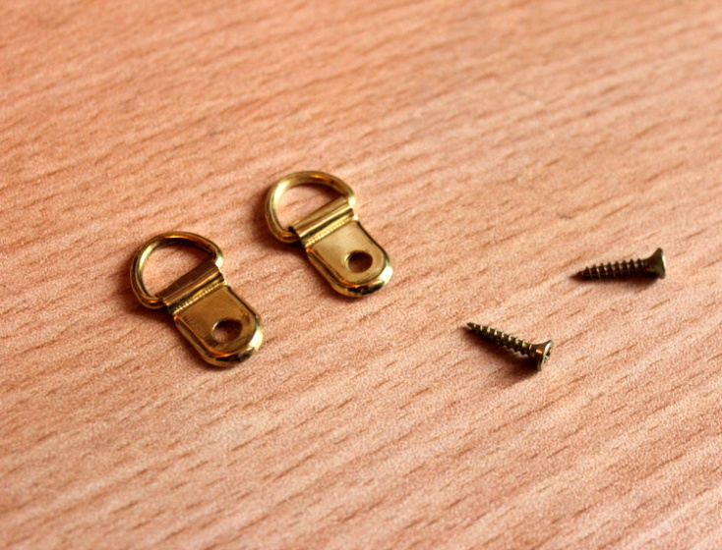

саморезы с кольцом уголки для подвеса картины
для подвеса картины
Приложение № 2 к Положению

Список творческих работ, отобранных для участия во II туре фестиваля

(образец заполнения)
№ | Ф.И.О. автора, название работы,  год создания, материал,  техника, размер | Сохранность | Район города
 | Булатова Юлия Борисовна, картина «Август в Болгарии», 2015 год. Холст, масло;  55,0 х 67,5 | Провисание холста;  в правом верхнем углу небольшое отверстие | Кировский
 | Аракелян Кристинэ Генриховна, игрушка «Грустный слон», 2014 год. х/б ткань, синтетическая ткань, машинное кружево, тесьма, синтепон, металлическая и пластиковая фурнитура, ручная сборка, вышивка; 14,0 х 18,5 х 5,5 | Без видимых повреждений | Кировский

Итого: 2 (два) предмета.

Фамилия, имя, отчество ответственного _______________________________
подпись

